Semaine 6 à la maison

Explorer le monde
Nous adorons cuisiner.

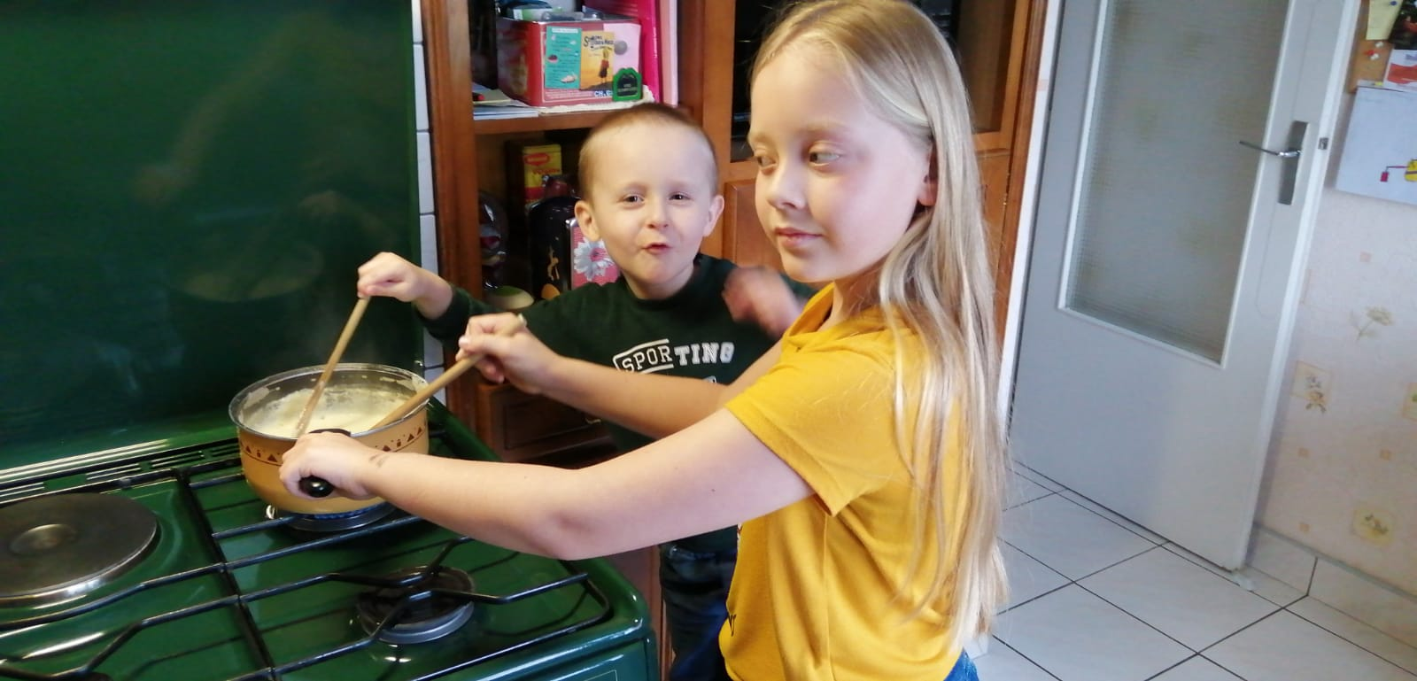
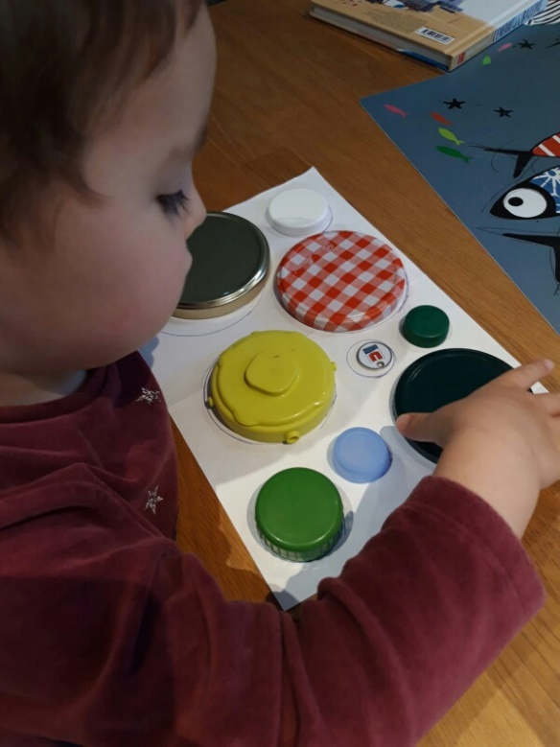
Nous apprenons également à comparer des formes et à les assimiler.

Agir, s’exprimer et comprendre à travers les activités artistiques

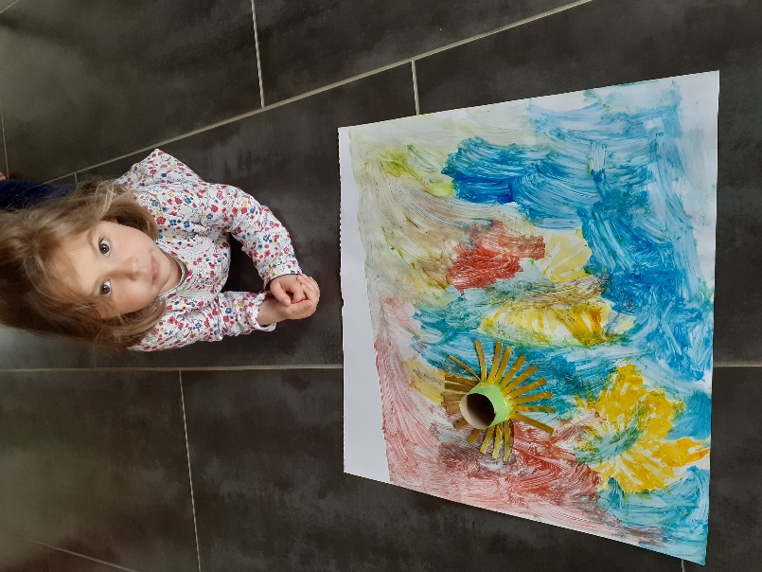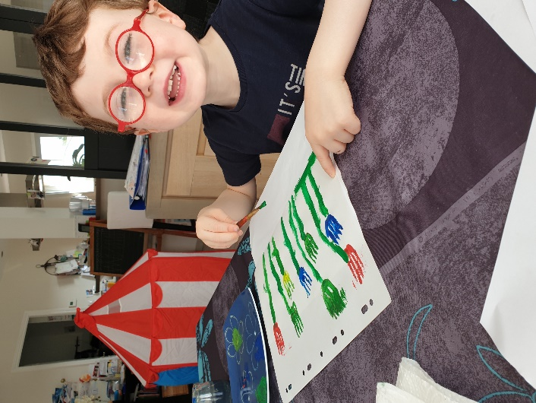
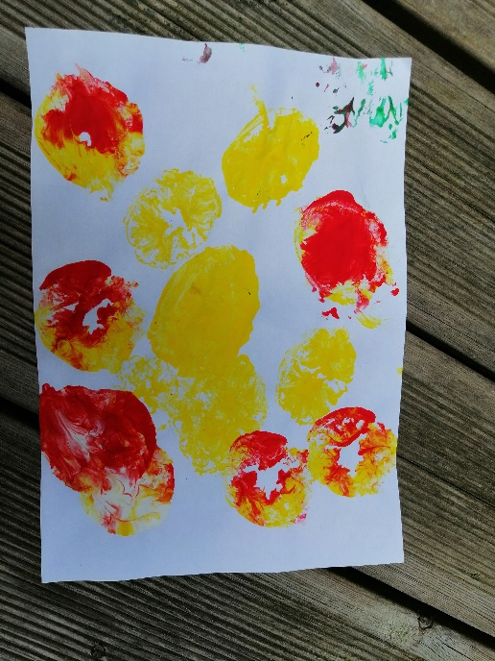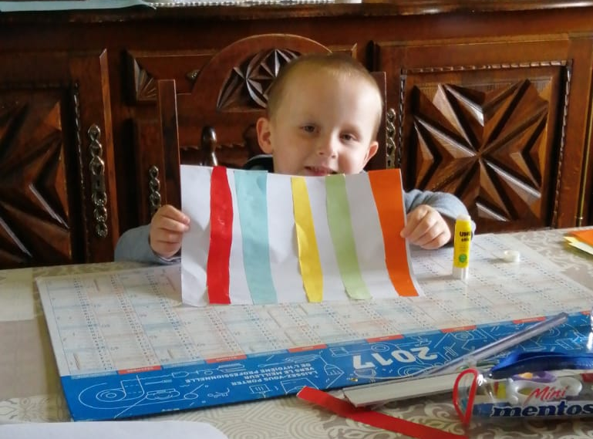

Agir, s’exprimer et comprendre à travers les activités physiques
Nous jouons au ballon.
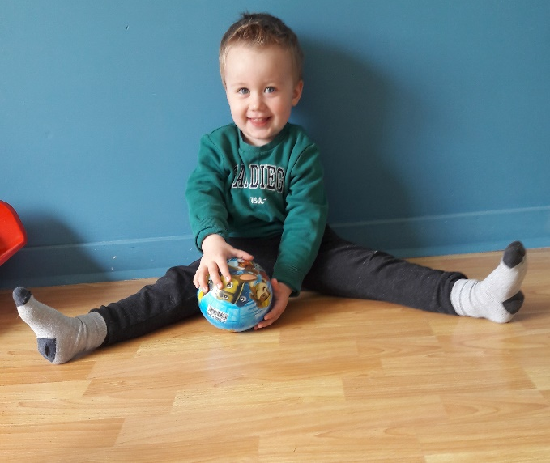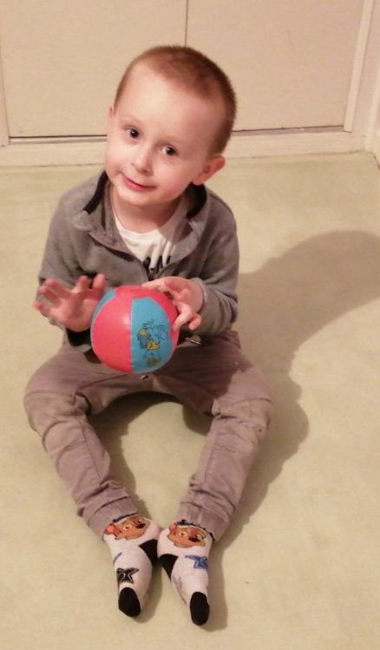
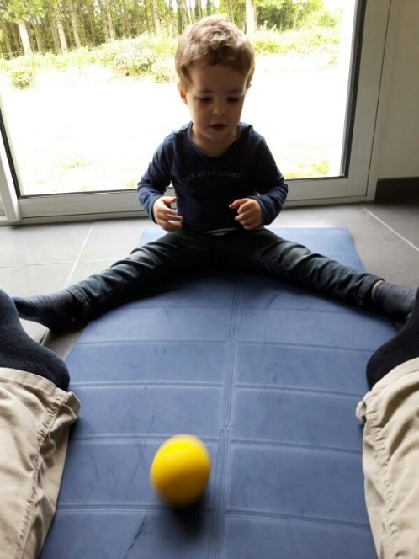

Construire les premiers outils pour structurer sa pensée

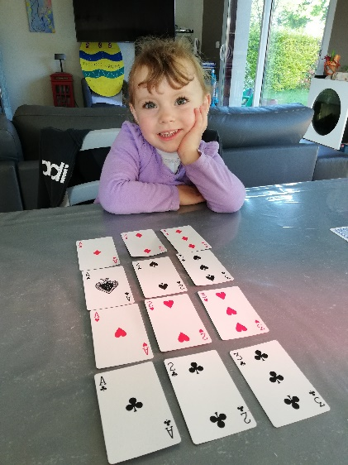
Nous avions comme défi de réaliser une réussite.
Mobiliser le langage dans toutes ses dimensions
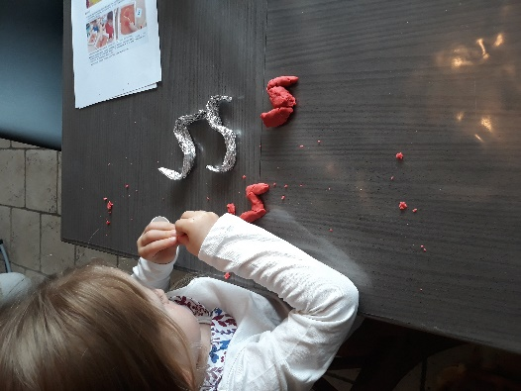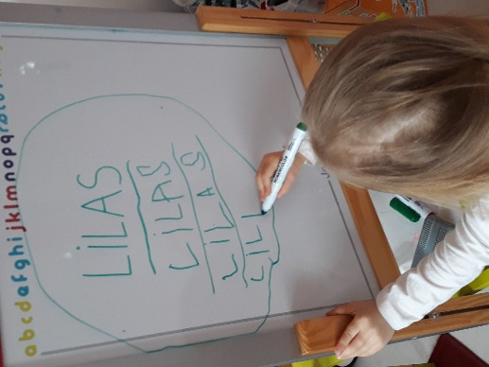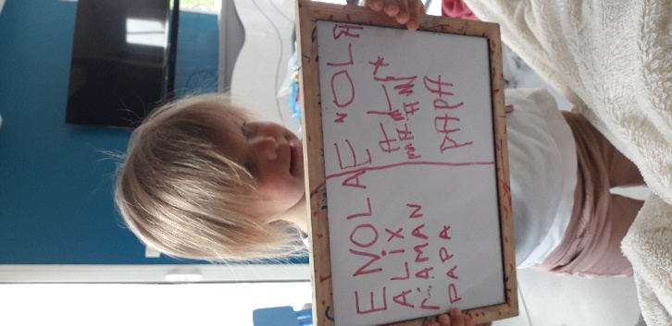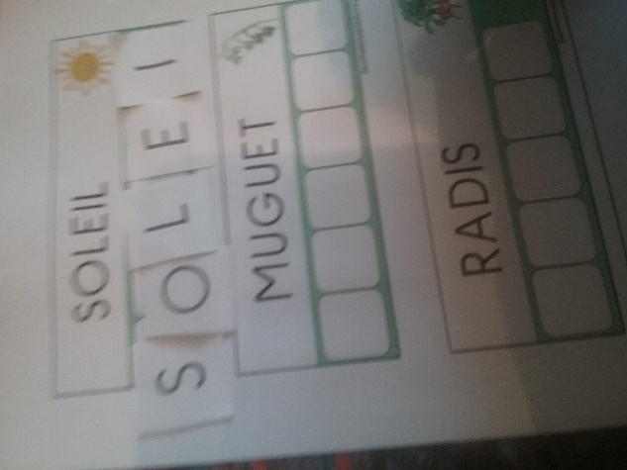
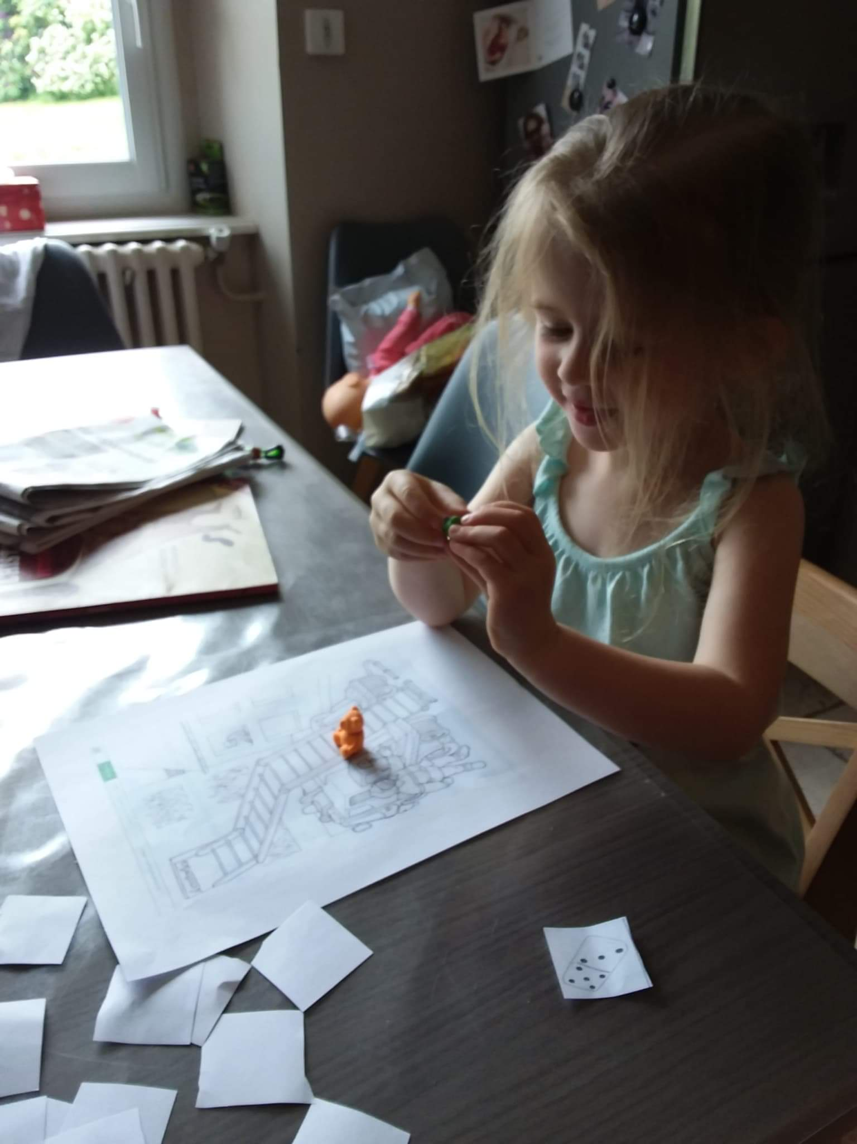
Nous reconstituons des mots, nous écrivons comme des grands, nous jouons avec les syllabes, nous travaillons très dur !!

